***Atividade de Game Design***

Discentes: Iara Menezes, Maria Eduarda Freire.

Turma: PJD3M

* **Jogo 1**

**Página 1:**

* **Título do jogo:** Lifeguard
* **Plataformas:** Celular e PC
* **Idade do público alvo:** 8 a 15 anos
* **Classificação etária:** Infanto-Juvenil
* **Data de lançamento:** 22/11/17
* **Logotipo:** (No slide)
* **Equipe e resumo do que cada um trabalhou especificamente:**

Equipe: Iara Machado Menezes e Maria Eduarda de Lima Freire.

* Braistorming, escolha das ideias e edição do braistroming: As duas fizeram juntas.
* Para a execução do jogo:

Eduarda: Programação;

Iara: Artes e sons.

**Página 2:**

**Sumário da história do jogo:**

Durante suas férias nas ilhas Maldivas, Bob, estudante de medicina em Boston, enfrenta algumas situações inesperadas. Isso porquê, misteriosamente, várias pessoas estavam morrendo afogadas nas praias da região onde ele encontrava. Ele decide então passar suas férias trabalhando como salva-vidas a fim de descobrir o mistério dos afogamentos. Seu papel, jogador, é ajuda-lo nessa missão. Ajude-o a salvar as vidas que estiverem se afogando, você só terá de conduzi-lo até a pessoa que estiver se afogando. Para executar essa tarefa você terá apenas 5 segundos. Cada segundo perdido pode ser fatal. Se você não conseguir completar a missão dentro do tempo definido, a personagem em afogamento morrerá. Já se você completar a missão, no final de cada rodada você receberá uma pista do verdadeiro motivo dos afogamentos.

**Fluxo de Jogo:**

* **Quais são os desaﬁos que o jogador encontra e os métodos que ele usa para superá-los?**

O jogador será desafiado pelo tempo. Cada segundo perdido pode ser fatal. Para superar o desafio do tempo ele precisa ser o mais ágil possível. .

* **Como funciona o sistema de progressão/recompensa? Como o jogador evolui a medida que os desaﬁos aumentam?**

Quanto mais rápido o jogador for na primeira etapa do jogo, o tempo que sobrar da primeira etapa passará para a segunda, e assim consecutivamente. Por isso, o objetivo é que o jogador seja ágil para que consiga acumular tempo para as etapas seguintes da fase.

Além disso, a medida que ele vai vencendo os desafios ele vai ganhando uma pista sobre o verdadeiro motivo dos afogamentos. Ele só terá vencido o jogo depois de ter ganhado todas as pistas.

* **Como a jogabilidade se liga com a história? O jogador encontra puzzles que garantem acesso a novas áreas quando resolvidos? Os jogadores deve lutar contra chefes que impedem o seu progresso?**

O único “inimigo” no nosso jogo é o tempo. A cada vez que ele vence um desafio ele passa para outra área. Como o objetivo do jogo é ser ágil, a mecânica que melhor se adequa a isso é o touch. O jogador terá de ir tocando na tela para que o personagem nade até o personagem que está sofrendo afogamento.

* **Qual é a condição de vitória para o jogador? Salvar o universo? Matar todos os inimigos? Coletar 100 estrelas? Todos os anteriores?**

A condição de vitória é dentro do tempo estipulado chegar até o personagem afogado. Caso o tempo acabe, o jogador perde.

**Página 3: Personagem**

**Bob tem 18 anos e mora em Boston, EUA. Ele é estudando de medicina e deseja ser um neurocirurgião. Seu sonho é poder salvar vidas. Em suas últimas férias antes de sua esperada formatura, ele viaja com sua família para as belas ilhas Maldivas. Não sabia ele que seu sonho de salvar vidas se realizaria antes de se formar. Isso porquê durante sua estadia, Bob se vê intrigado com o exorbitante número de vidas que têm morrido afogadas naquela região. Para descobrir o mistério e realizar seu grande sonho de médico, ele passa suas férias trabalhando como salva-vidas em algumas praias em estado emergente. Suas férias se tornam mais prazerosas do que ele esperava.**

**Página 4: Jogabilidade**

A jogabiblidade presente no jogo é somente touch. O jogador tem de tocar no personagem para que o personagem possa nadar e assim chegar até o seu destino: A vida que está prestes a morrer.

**Página 5: Mundo de Jogo**

O mundo de jogo será na praia, e lá ele terá de nadar até o personagem em afogamento. Será uma praia deserta e estará de noite. A música usada será para dar adrenalina ao jogador.

**A interface do nosso mundo de jogo seria mais ou menos essa:**

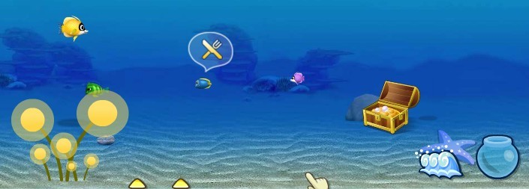

**Página 6: Experiência de Jogo**

* **Como é a experiência principal que seu jogo passa? Humorística? De horror? Excitante? Hardcore? Sexy? Como esse sentimento vai ser passado ao jogador desde a primeira tela?**

Desde a primeira tela, com as artes e os sons, planejamos passar para o jogador que ele tem grandes desafios pela frente. Queremos que ele se sinta realmente desafiado e estimulado a jogar e que se sinta um herói. Será uma trilha sonora voltada para gerar adrenalina e emoção.

**• Qual a primeira coisa que o jogador ver quando eles iniciam o jogo?**

Um anúncio de um jornal mostrando que muitas pessoas têm morrido afogadas naquela região mas que ninguém sabe o porquê, a fim de imergir o jogador na história e no mistério a ser desvendado.

**• Que emoções/climas seu jogo deve evocar?**

Adrenalina, suspense.

**• Como a música e o som são usados para passar o sentimento do seu jogo?**

As músicas que utilizaremos serão pensadas em expressar agilidade, pressa, fazer com que o jogar entre no “compasso” da música, seja rápido.

**Página 7: Mecânicas de Jogo**

**Mecânica:** Bote de salva vidas.

**Perigo:** Nenhum.

**Power- Up:** Nenhum.

**Colecionáveis:** Pistas do mistério a cada desafio vencido.

* **Jogo 2**

**Página 1**

**Título do Jogo:** Shoot the wolves

**Plataformas:**  Celular, tablet e PC.

**Idade do público alvo:** 5-12 anos

**Classificação Etária do jogo:** infanto-juvenil

**Data de lançamento:** 22/11/2017

• **Logotipo do jogo (slide)**

**• Equipe e resumo do que cada integrante trabalhou especificamente:**

Iara: Artes e sons;

Eduarda: Programação**.**

**Página 2:**

**Visão Geral do Jogo:**

* O Personagem principal do nosso jogo trata-se de um militar de perdeu-se nas florestas alemãs durante uma de suas missões.
* O nosso jogo trata de sobreviver aos animais ferozes presentes na selva para conseguir sobreviver e chegar até a sua mochila (que está rodeado pelos animais) e pegar os sinalizadores.

• **Fluxo de jogo:** *Shoot the wolves* é um jogo em terceira pessoa em que um militar perde-se nas florestas alemãs e agora sua missão torna-se chegar até sua mochila para pegar os sinalizadores e conseguir ser encontrado pelo grupo.

• **Quais são os desafios que o jogador encontra e os métodos que ele usa para superá-los?**

Para poder chegar até sua mochila, o militar precisa passar pelos lobos selvagens e matar todos, que aparecerão em vários lugares da tela em tempos simultâneos.

• **Como funciona o sistema de progressão/recompensa? Como o jogador evolui a medida que os desafios aumentam?**

Pelo fato de tratar-se de um jogo de 5 segundos, se o jogador conseguir completar a missão antes do tempo esgotar, o personagem consegue ser resgatado, caso não ele morre.

• **Como a jogabilidade se liga com a história? O jogador encontra puzzles que garantem acesso a novas áreas quando resolvidos? Os jogadores deve lutar contra chefes que impedem o seu progresso?**

A jogabilidade liga-se com a história no momento em que ele está na floresta e aí quando o jogo começa ele encontra-se nesse cenário tendo que matar os lobos pra sobreviver.

• **Qual é a condição de vitória para o jogador? Salvar o universo? Matar todos os inimigos? Coletar 100 estrelas? Todos os anteriores?**

A condição de vitória para o jogador é conseguir matar todos os lobos.

**Página 3:**

**Descrever os personagens do seu jogo:**

Marck Jacobs, é um homem de 21 homens, que faz parte do exército americano. Desde pequeno ele sempre sonhou em ser militar, provavelmente por inspiração e influência de seu pai que também faz parte do exército.

**Página 4:**

O jogador tem controle do personagem em mudar a direção que ele anda, movimentar ele por toda a tela (conforme ele vai avançando nos obstáculos) e mudar a mira de arma dele, pra onde ele deve atirar.

**Página 5:**

**Mundo de Jogo**

O mundo de jogo trata-se de uma floresta. Por trata-se de uma floresta temperada ( pois é nesse tipo de floresta que os lobos costumam habitar) terá características de vegetação em tons mais “quentes”, arbustos e matos.

**Página 6:**

**Experiência de Jogo**

A experiência de jogo que queremos passar é de adrenalina e uma certa tensão pra conseguir atingir todos os alvos, que no caso são os lobos.

• **Qual a primeira coisa que o jogador ver quando eles iniciam o jogo?**

Inicialmente uma tela com uma introdução básica do jogo, em seguida por se tratar de um jogo de 5 segundos, já entra na tela da fase 1, onde ele encontra os lobos, o personagem e o cenário de floresta.

• **Que emoções/climas seu jogo deve evocar?**

Adrenalina, tensão e no final alívio ao conseguir realizar a tarefa com êxito.

• **Como a música e o som são usados para passar o sentimento do seu jogo?**

A trilha sonora é uma parte essencial em todo jogo. No nosso modelo planejamos colocar músicas que instiguem o jogador, como exemplo, a música tema do *Top Gear* que traz um efeito bem especial para aquele tipo de jogo. Visamos algo no mesmo estilo.

**Página 7:**

**Mecânicas de Jogo**

Nossa principal estratégia para as mecânicas do nosso jogo, são os lobos que aparecerão em tempos simultâneos em diferentes pontos da tela. Outra ideia também são os arbustos, que tanto poderão auxiliar como também atrapalhar.

* **Jogo 3**

**Página 1:**

* **Título do jogo:** Mind Colors
* **Plataformas:** Celular e PC
* **Idade do público alvo:** 7 a 14 anos
* **Classificação etária:** Infanto-Juvenil
* **Data de lançamento:** 22/11/17
* **Logotipo:** Mostrado na apresentação.
* **O que cada integrante fez:**

Iara: Programação;

Eduarda: Artes e sons.

**Página 2:**

**Sumário da história do jogo:**

No nosso jogo o personagem terá alguns segundos para resgatar uma vida que está se afogando e para isso, o jogador terá de ficar clicando na tela até chegar no seu destino – pessoa se afogando

**Fluxo de Jogo:**

Nosso jogo não possui uma história, é um puzzle, não possui um personagem.

* **Quais são os desaﬁos que o jogador encontra e os métodos que ele usa para superá-los?**

Basicamente, o jogador é desafiado a compreender o que o jogo está pedindo ( a cor estará escrita em inglês), e será desafiado pelo tempo, visto que são poucos segundos para achar e lembrar onde a carta se encontra no momento em que elas virarem. A medida que o jogador vai vencendo, a quantidade de cartas em tela aumentará, e assim, o nível de dificuldade será maior. Os métodos que ele encontra para superar os desafios é que, em tela, disponibilizaremos 3 dicas, onde ele só poderá utilizar 3 vezes, e após utilizado as dicas, ele não terá outras nas outras etapas do jogo. As dicas serão:

1. A tradução da cor (Caso o jogador não saiba)
2. Dica de em qual fileira se encontra a carta com a cor certa.
3. Pular cor

* **Como funciona o sistema de progressão/recompensa? Como o jogador evolui a medida que os desaﬁos aumentam?**

Quanto mais rápido o jogador for na primeira etapa do jogo, o tempo que sobrar da primeira etapa passará para a segunda, e assim consecutivamente. Por isso, o objetivo é que o jogador seja ágil para que consiga acumular tempo para as etapas seguintes da fase.

* **Como a jogabilidade se liga com a história? O jogador encontra puzzles que garantem acesso a novas áreas quando resolvidos? Os jogadores deve lutar contra chefes que impedem o seu progresso?**

O único “inimigo” no nosso jogo é o tempo. Sim, quando um “puzzle” é resolvido, ele passa para outra área.

* **Qual é a condição de vitória para o jogador? Salvar o universo? Matar todos os inimigos? Coletar 100 estrelas? Todos os anteriores?**

A condição de vitória é dentro do tempo estipulado selecionar a carta com a cor pedida no jogo. Caso o tempo acabe, o jogador perde ou se selecionar a carta errada.

**Página 3:**

Nesse jogo não existe uma história e nem um personagem.

**Página 4: Jogabilidade**

A jogabiblidade presente no jogo é somente touch. Ela tem de tocar na carta certa, e a medida que ele vai passando para o outro nível ele tem mais de uma carta para selecionar. Por se tratar de um puzzle, não tem jogabiblidades extraordinárias. É simples.

**Página 5: Mundo de Jogo**

Um modelo de como seria nossa tela menu, visto que o público para qual estamos destinando nosso jogo é infantil, seria esse:

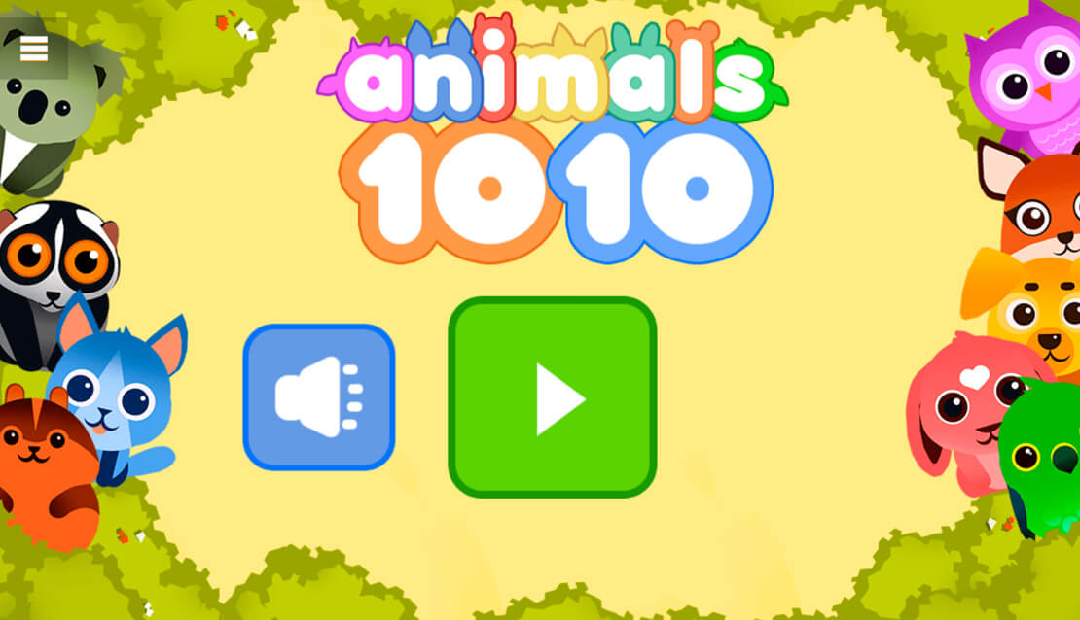

**A interface do nosso mundo de jogo seria mais ou menos essa:** 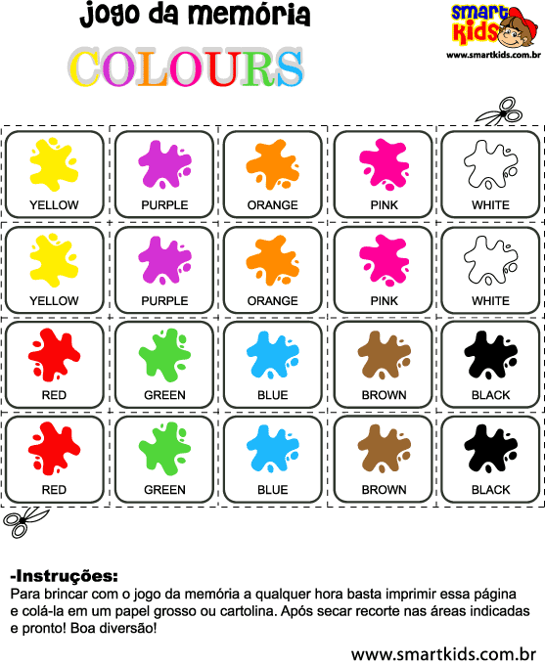

**Página 6: Experiência de Jogo**

* **Como é a experiência principal que seu jogo passa? Humorística? De horror? Excitante? Hardcore? Sexy? Como esse sentimento vai ser passado ao jogador desde a primeira tela?**

Desde a primeira tela, com as artes e os sons, planejamos passar para o jogador que ele tem grandes desafios pela frente. Queremos que ele se sinta realmente desafiado e estimulado a jogar.

**• Qual a primeira coisa que o jogador ver quando eles iniciam o jogo?**

Cores e um relógio.

**• Que emoções/climas seu jogo deve evocar?**

Adrenalina, devido a agilidade que você precisa ter para não perder.

**• Como a música e o som são usados para passar o sentimento do seu jogo?**

As músicas que utilizaremos serão pensadas em expressar agilidade, pressa, fazer com que o jogar entre no “compasso” da música, seja rápido.

**Página 7: Mecânicas de Jogo**

**Mecânica:** Nenhuma.

**Perigo:** Nenhum.

**Power- Up:** Dicas em tela.

**Colecionáveis:** Nenhum.